Hayat Yayınları Tanıtım Bülteni
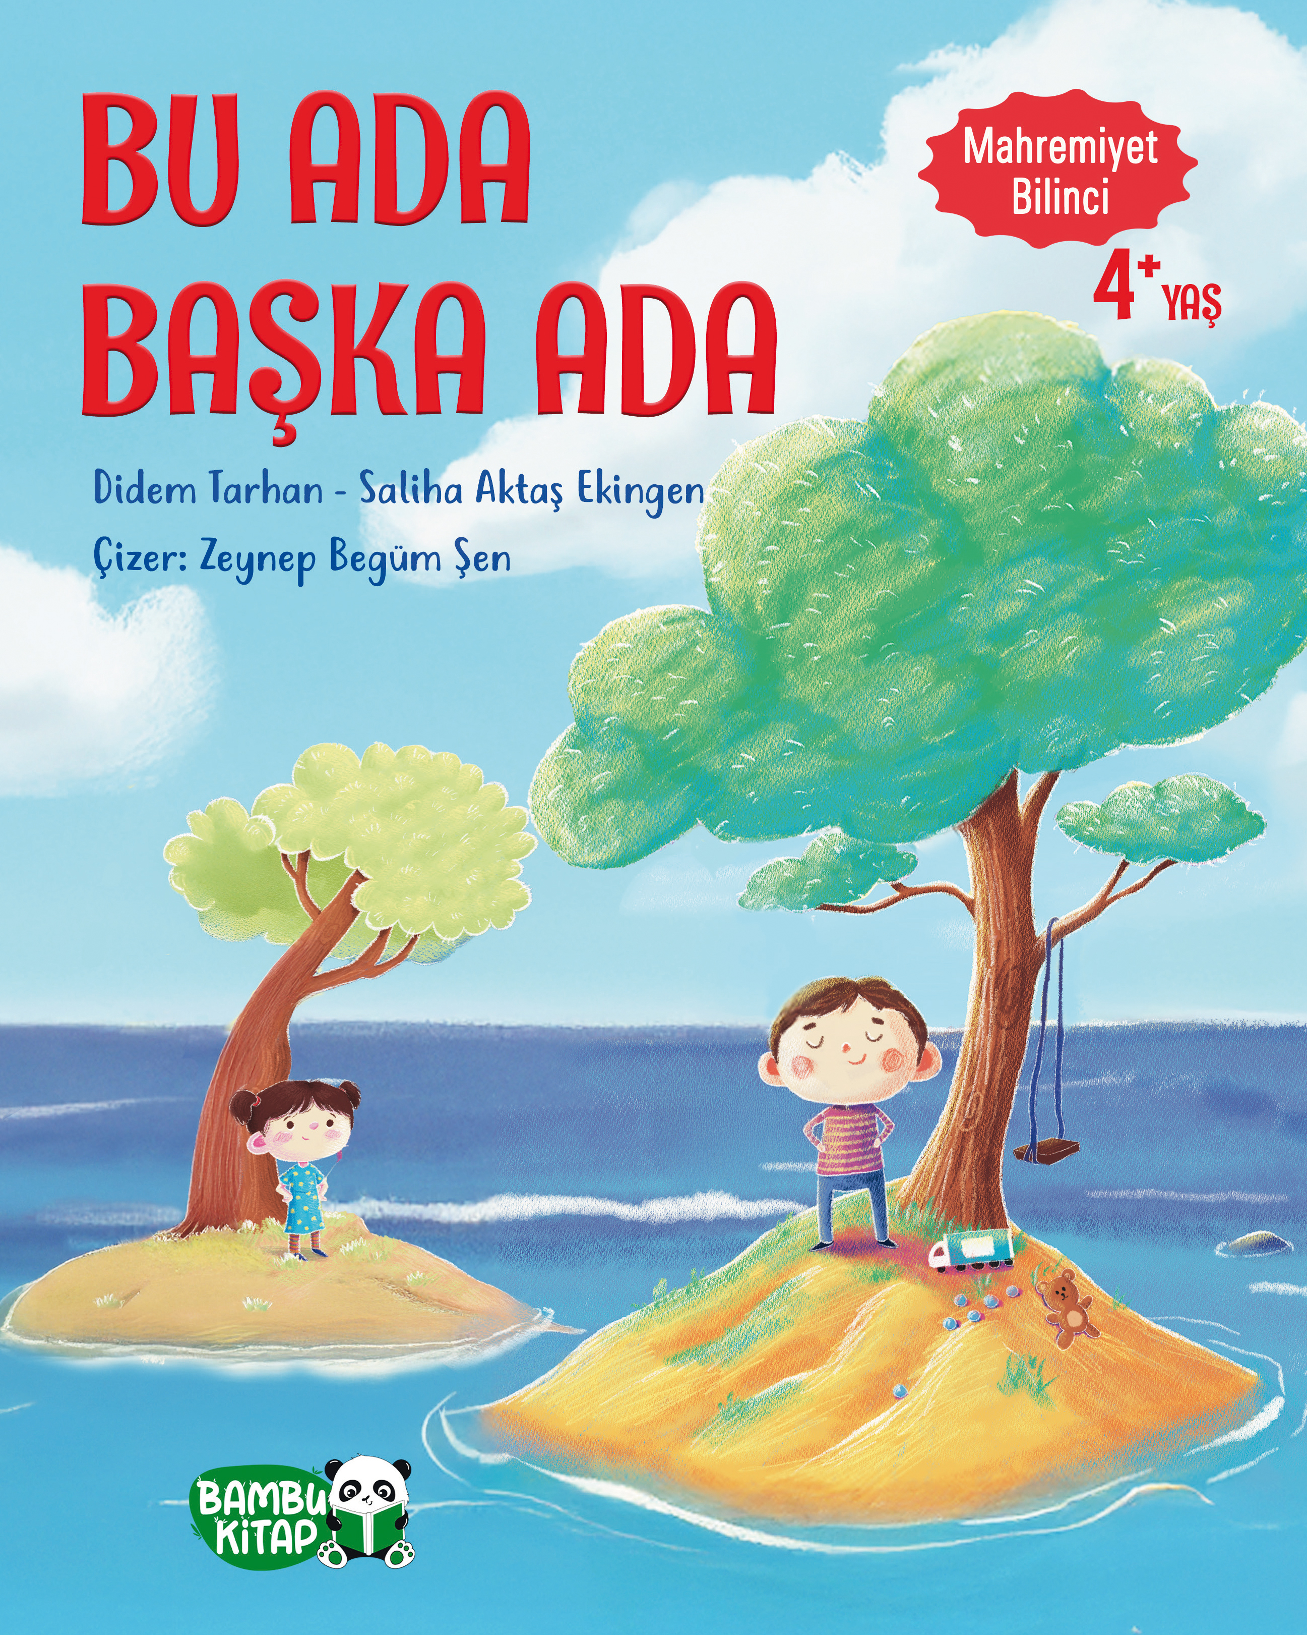 | Eser Adı: Bu Ada Başka Ada  Yazar Adı: Mutlu Aile Mutlu Çocuk Eğitim Kültür ve Dayanışma Dern  Alt Başlık: Mahremiyet Bilinci  Tür Serisi: 3-5 Yaş/Çocuk  Cilt Bilgisi: Amerikan cilt - İplik dikiş  Kitap Dili: Türkçe  İç Sayfa: 1. Hamur Renkli 110 gr  Kapak: Bristol Amerikan cilt - İplik dikiş 230 gr  Selefon Türü: Mat selofan + Kabartma lak  Basım Tarihi: 2025  Sayfa Sayısı: 32  Kitap Boyutları: 21,9 X 27,3 cm  ISBN No: 9786257487344  Etiket Fiyatı: 190,00 TL  Editör Görevlisi: Elif Tokkal  Son Okumacı: Elif Tokkal  Mizanpajcı: Vildan Ekşi  Kapak Grafikeri: Vildan Ekşi  Ön Değerlendirmeci: Elif Tokkal  Son Kontrolcü: Elif Tokkal  E-Kitap Görevlisi: Vildan Ekşi
Kitap Tanıtım Yazısı : (Arka Kapak)

“Erken Çocukluk Dönemi” adı verilen hayatın özellikle ilk altı senesinde mahremiyet eğitimi çok önemli bir yer tutar. Sağlıklı bir kişiliğin temeli bu dönemde atılır. Mahremiyet bilinci kazanan çocuklar öz alanını bilir, bu alanlarını korumaya çalışır ve başkalarının alanına, haklarına saygı göstermeyi öğrenir. Bu da nitelikli nesillerin inşasında son derece önemli bir husustur. Çünkü sınır koymayı öğrenen, alanını koruyabilen çocuklar nitelikli bir toplum oluşmasında sorumluluk alır. Bu Ada Başka Ada, bu bilinçle manevi değerler ışığında çocuğa “Bedenim bana aittir” bilinci, özel alanı tanımlama (özel bölgeleri sevgi objesi yapmama), yabancıların izinsiz fiziksel temaslarına karşı bedenini keşfetme gibi temel insani becerileri öğretir. Hazırlanan kılavuzda ebeveyn ve eğitimcilerin kitabı okurken çocukları nasıl yönlendirebilecekleri de belirtiliyor. Kitabın arkasındaki karekodu okutarak kılavuza ulaşabilirsiniz. Ayrıca kitap, başkalarının önünde çocuğun kıyafetinin değiştirilmemesi gerektiği, çocuğa güvenli beşli kavramının öğretilmesi, tuvalet alışkanlığı kazandırırken mahremiyetin önemi, çocuğun odasına izinsiz girmeme gibi birçok kazanımlar açısından da veli, yetişkin ve çocuklara rehberlik ediyor.
Kitabın detay sayfasına buradan ulaşabilirsiniz :
https://hayatyayinlari.com/kitaplar/mutlu-aile-mutlu-cocuk-egitim-kultur-ve-dayanisma-dern-bu-ada-baska-ada-2158.html
Hayat Çocuk



